Существующие границы Предлагаемые границы
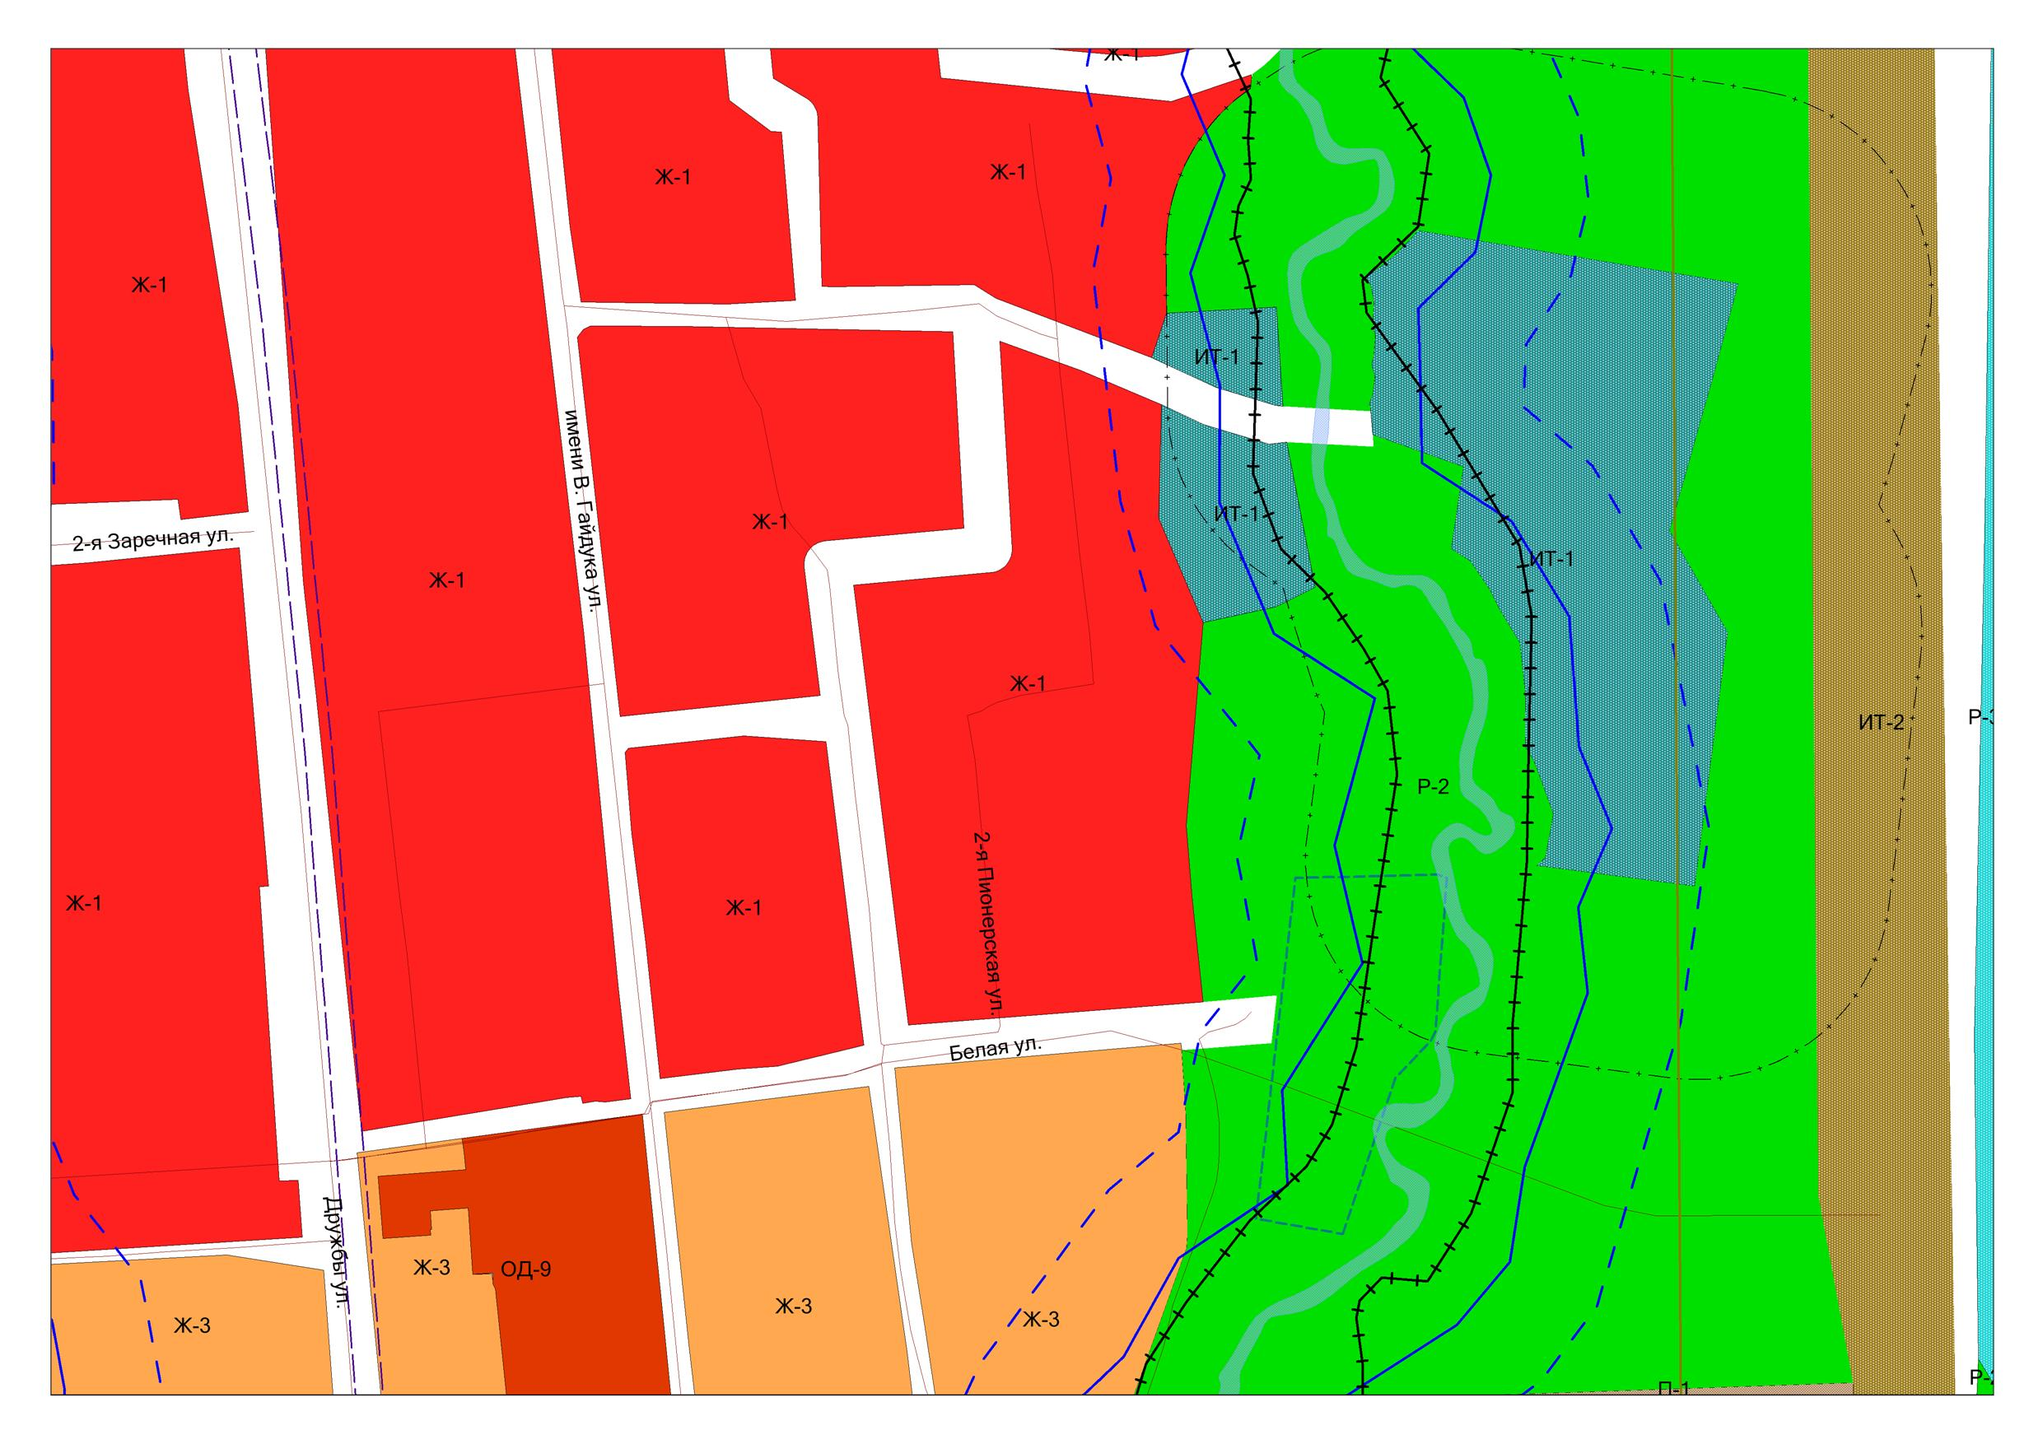
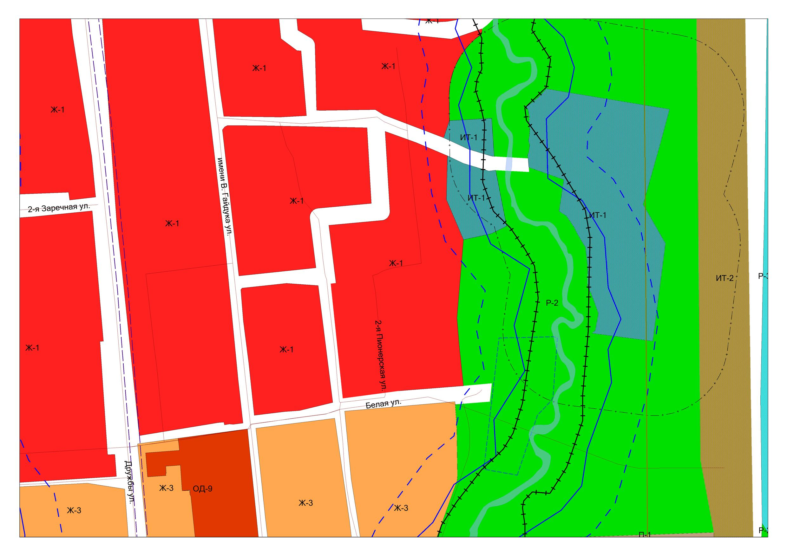

Изменение границ территориальных зон: многоэтажной жилой застройки «Ж-1» (увеличение), территории, для которой градостроительный регламент не установлен, (уменьшение) в границах земельного участка с кадастровым номером 65:01:0802001:1947, расположенного по адресу: г. Южно-Сахалинск, ул. 2-я Пионерская, 20

